### 标注操作文档

【一】每个情感标注者将收到1个压缩包，包含以下内容：

1. 以标注者编号命名的待标记视频数据文件夹（A），
2. 情感标注的图形化界面工具EmotionLabel.exe（B），有可能会被杀毒软件识别为病毒清理掉，需要添加信任。
3. 记录标注者信息的表格，以及对应的README.txt操作文档。

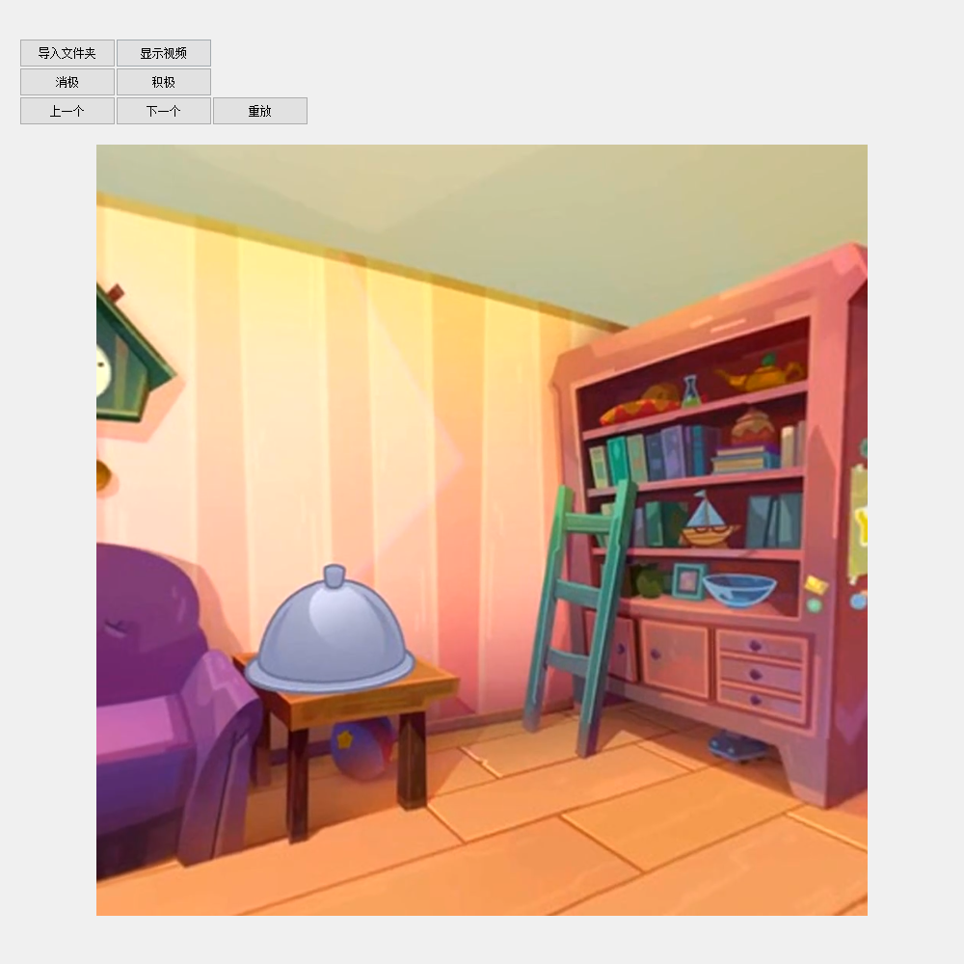

【二】 情感标注

打开命令提示符窗口cmd，先切换到B所在路径，比如cd J:\task\eg1（路径不要包含中文字符），再输入命令EmotionLabel.exe 0【0代表从第一个视频开始进行情感标注】



1、首先点击“**导入文件夹**”，选择待标记数据集所在文件夹（A）

2、点击显示视频，下方区域内出现视频

3、点击“消极”或“积极”按钮后，对应按钮会变成黄色（点击“下一张”黄色也不会消失，除非选了另一种情感），并新建“标签信息.txt”保存所有图片的标签信息。【皆位于数据集所在的文件夹中】

4、点击下一个重复上述步骤

5、点击上一个按钮并重新选择情感时，会将原来的标签信息和复制的图片删除，防止冲突。

6、如果同一个视频选择错了情感，重新点击“积极”或“消极”按钮即可，不用担心会冲突。

7、点击重放视频会重新播放

8、不要在标记第一张时点击“上一张”

9、**积极情感：愉悦、赞叹、满足、激动；消极情感：愤怒、厌恶、害怕、难过，情感判定原则为置身于视频场景中人物主观的感觉**

【三】 个人信息表格：标注者编号、名字、年龄、性别、年级、提交的组数【318】、问题反馈（可改进处）

【四】 防止标注者应付任务的欺骗性行为（草率、敷衍）：每张图片由5人进行标注，投票决定出最终标签，若某一标注人员的标注有效率过低，则认为是欺骗性标注

【五】 防止标注者出现视觉刺激疲劳造成的标注错误：每标注10张全景视频，测试人员将有30s的休息时间。

【六】 **打包返还格式**

标注完成后，将标签信息.txt->编号.txt、个人信息表格.xlsx->编号.xlsx，放入以标注者编号命名的文件夹，打包返还，同时**请不要删除本地标注相关的文件和文件夹**，数据太多太杂处理过程中可能忘了备份，需要重新私聊补发【流泪.jpg】

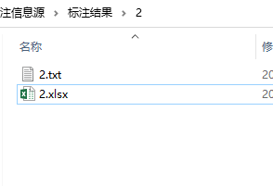

**【注意事项】**

1、程序没有记忆功能，所以在退出exe前请记住cmd最后显示的index值，EmotionLabel.exe重启输入EmotionLabel.exe index+1

2、索引index从0开始，务必不要在标记第一张时点击“上一张”，请从索引0递增标记，即当前索引index必须>=0。

3、EmotionLabel.exe的重启有可能导致重复标注，记录在标注信息.txt。若同一个视频出现不同的标签，则认定为无效标注，无效标注率较高，则判定标注人员消极怠工。

4、标记完新的一组全景视频（10个）有30s的休息时间，此时窗口界面所有按钮无法点击，可能出现卡顿或未响应，请耐心等待休息时间结束后，再进行操作

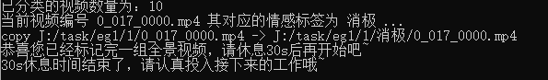

5、每一次标注在cmd上会有相应的结果提示输出，标注人员可以参考，辅助标注过程。

6、标注人员消极应付任务会导致统计结果时出现遗漏标注、重复标注等问题，将增加后续统计人员的工作量，请认真对待标注任务。